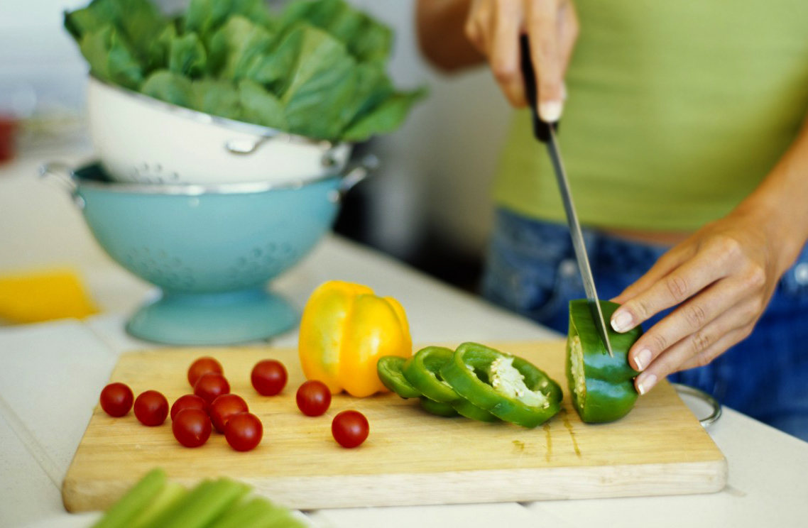

[Tapahtuman nimi]
[Voit korvata valokuvan omallasi poistamalla mallikuvan ja valitsemalla sitten Lisää-välilehdestä Kuva.]

[Hieno ulkoasu joka kerta]
[Jos haluat aloittaa kirjoittamisen, valitse tekstirivi ja ala kirjoittaa. Älä sisällytä välilyöntiä valittujen merkkien oikealle puolelle, jotta saat parhaan tuloksen.]

